Instruction Microsoft Forms

Om gebruik te maken van de formats met evaluatievragen zijn de volgende stappen noodzakelijk.

Sjabloon kopiëren
Klik op de link van het format dat je wil gebruiken.
Klik op dupliceren bovenaan het formulier.
Hierna wordt je omgeleid naar je eigen Microsoft account (UMC-utrecht) en wordt het document automatisch geopend en opgeslagen op je eigen account.

Sjabloon aanpassen
Bekijk het formulier en bedenk of alle vragen van toepassing zijn op jouw onderwijs. Indien dat niet het geval is kun je aanpassingen maken.

2a. Beschrijving toevoegen
Klik op “schrijf hier een beschrijving aan de studenten” dan krijg je het volgende te zien:
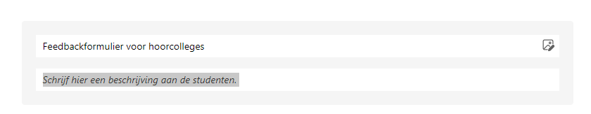

2b. Vragen en items toevoegen
Klik op de vraag waaronder je een nieuwe vraag wil toevoegen.
Klik op nieuwe invoegen:
Je hebt de volgende keuzes:
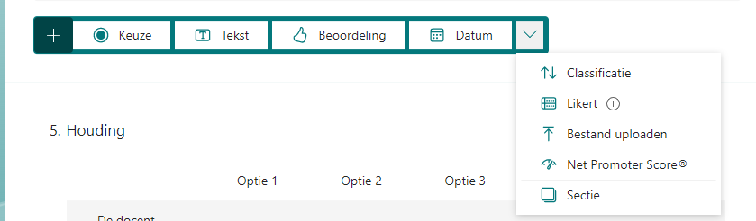
- Keuze: meerkeuze vraag
- Tekst: open vraag
- Beoordeling: schaalvraag
- Classificatie: antwoorden op volgorde zetten
- Likert: stellingenvragen
- Sectie: nieuwe sectie, waarmee je in de vragenlijst een volgende pagina maakt

Item toevoegen:
Klik op de vraag waar je een nieuw item wil toevoegen en klik op instructie toevoegen:

2c. Vragen kopiëren
Klik op de volgende button:
De vraag wordt dan onder de huidige vraag gezet. Door middel van de pijltjes aan de rechterkant kun je de vraag naar boven of beneden verplaatsen.

2d. Vragen en items verwijderen
Klik op de vraag of item die je wilt verwijderen
Klik op het prullenbakje naast de vraag of naast het item
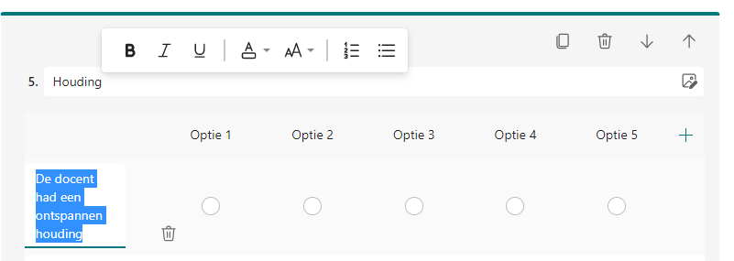

Het formulier wordt automatisch opgeslagen.

Formulier delen of gebruiken.
Rechts bovenin het beeld staan een aantal kopjes:
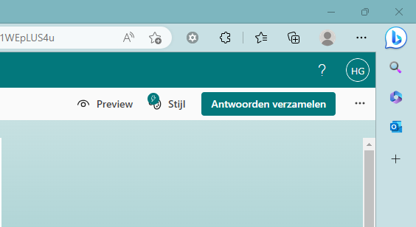
Preview: hiermee kun je zien hoe het document eruit ziet als deze gedeeld is met anderen
Stijl: hierin kun je de opmaak veranderen
Antwoorden verzamelen: hiermee kun je een link delen die deelnemers kunnen invullen:
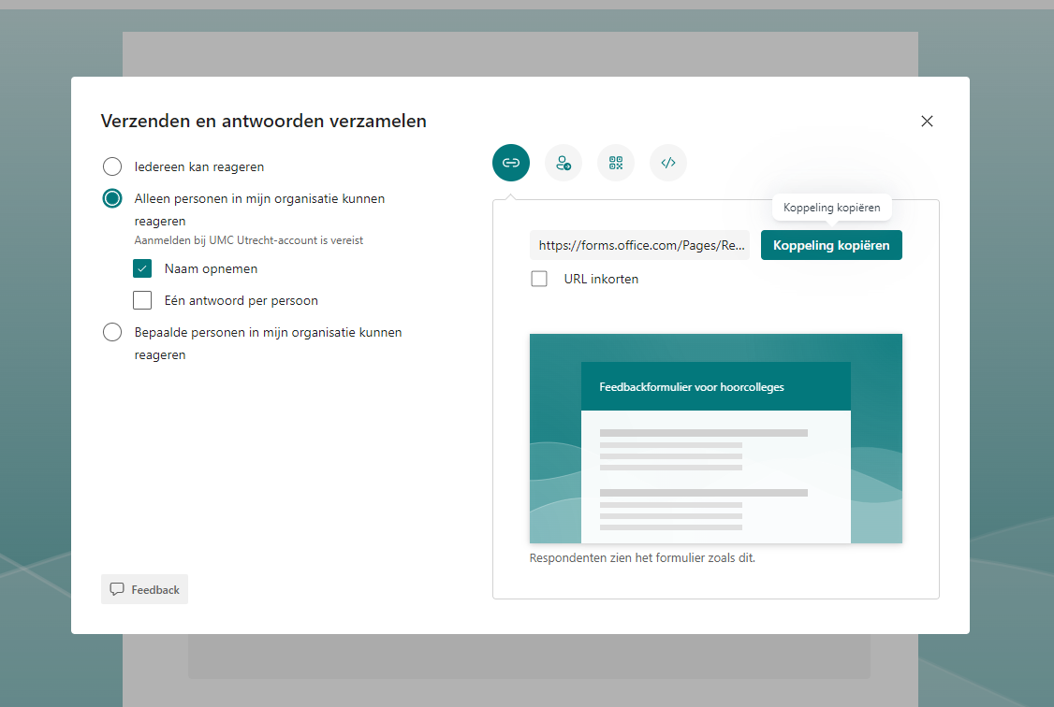
Kies links de opties die voor jou van toepassing zijn.
Let op: alleen personen in mijn organisatie betekent dat je deze alleen kunt gebruiken voor deelnemers met een UMC account. Wil je deelnemers vragen met een UU account of anders, vul dan in: Iedereen kan reageren
Kies rechts hoe je het formulier wilt delen. Door middel van een link, QR code of inbedded (invoegen <>) link die je bijv. kunt gebruiken in blackboard.
Mocht je het formulier willen printen kan dat als volgt:

Klik op de drie puntjes naast antwoorden verzamelen.
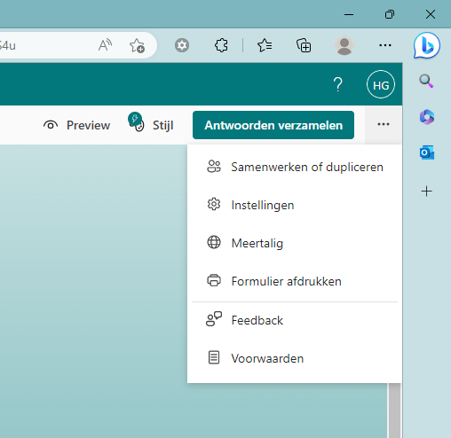
Klik op formulier afdrukken en selecteer de juiste printer.
Hier kun je ook het formulier opslaan als PDF.

Formulier terugvinden
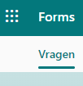
Ga naar forms.office.com of klik op:
Hier zie je een overzicht van de gemaakte formulieren.
Klik het benodigde formulier aan.
Hier kun je ook een nieuw formulier maken op dezelfde manier.

Antwoorden verzamelen/analyseren
Wanneer de vragenlijst digitaal is afgenomen kun je de antwoorden digitaal terugvinden. Klik daarvoor links bovenin het scherm op antwoorden
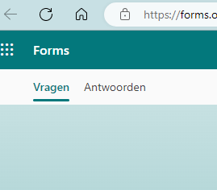

Je ziet daar een aantal gegevens
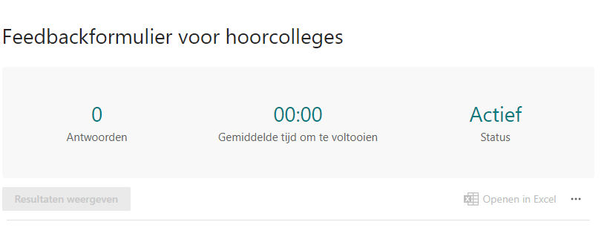
Bij de antwoorden, zie je hoeveel respondenten er geweest zijn en hoeveel tijd er gemiddeld besteed is aan het invullen.
Actief betekend dat de vragenlijst nog beschikbaar is om te antwoorden. Je kunt deze bij instelling op inactief zetten.
Onder dit scherm zie je de resultaten per vraag, per individuele respondent (door op resultaten weergeven te klikken)
Je kunt de antwoorden downloaden door deze te openen in Excel.

